桐城市存祥废品回收店“2023·9·25”一般
机械伤害事故调查报告

2023年9月25日12时30分左右，桐城市存祥废品回收店发生一起机械伤害事故，造成1人死亡，该起事故造成直接经济损失约110万元。
依据《中华人民共和国安全生产法》、《生产安全事故报告和调查处理条例》和《安徽省生产安全事故报告和调查处理办法》等法律法规规定，2023年10月17日，经桐城市人民政府同意，成立由市纪委监委、市公安局、市人社局、市商务局、市应急局、市总工会等部门人员组成的桐城市存祥废品回收店“2023·9·25”机械伤害事故调查组（以下简称事故调查组），全面负责事故调查工作，并聘请2名专家参与事故技术调查。
事故调查组坚持“科学严谨、依法依规、实事求是、注重实效”的原则，先后调阅了相关单位的大量原始资料，对相关人员逐一调查取证，形成调查询问笔录8份。通过现场勘验、调查取证、综合分析，查明了事故发生的经过、原因、人员伤亡情况，认定了事故性质和责任，提出了对有关责任人员、责任单位的处理建议，分析了事故暴露出的问题和教训，提出了防范措施建议。现将事故调查情况报告如下：
一、事故单位基本情况
桐城市存祥废品回收店。经营场所：安徽省安庆市桐城市文昌街道石河村红旗组，类型：个体工商户，经营者：张存祥，注册日期：2010年4月19日，经营范围：废品回收服务，统一社会信用代码：92340881MA2Q08QT9Y。
二、事故发生经过和应急处置情况
（一）事故发生经过
2023年9月25日12时30分左右，桐城市存祥废品回收店液压打包机操作人员徐成生独自一人在未切断设备总电源情况下随身携带遥控器进入液压打包机料箱（压缩室）内作业，误操作遥控器被意外启动压缩的压料头压断双腿受伤，后送医院经抢救无效死亡。
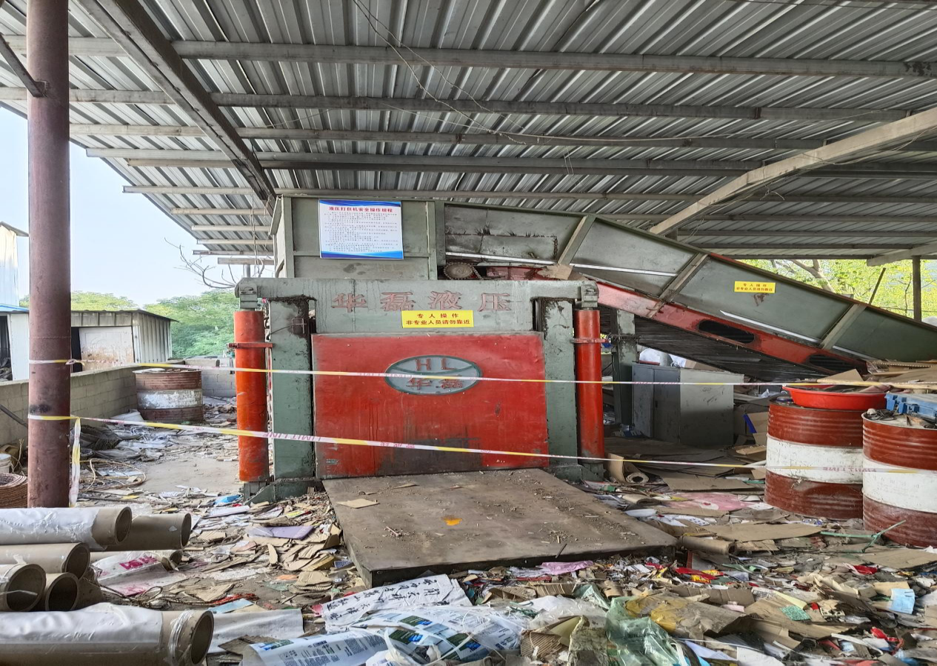
图1：事发液压打包机
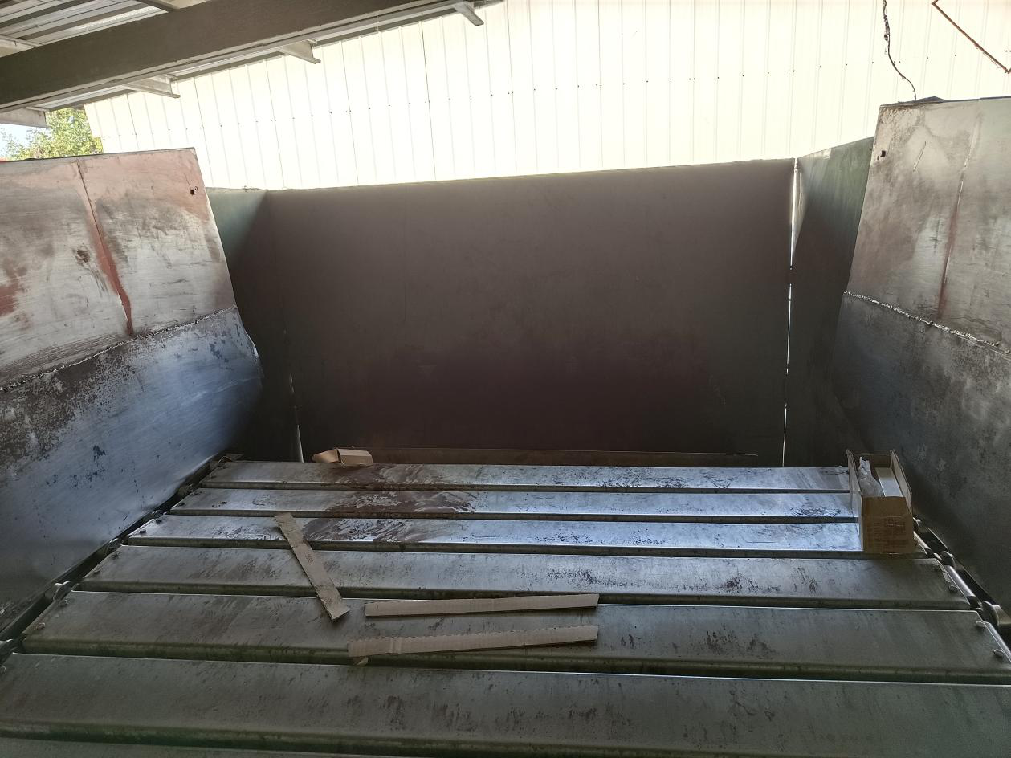
图2：红圈所示为致人伤害位置

（二）事故伤亡人员情况
徐成生，男，初中文化，身份证号码：***************，家庭住址为桐城市龙腾街道办事处******，2018年到桐城市存祥废品回收店从事废纸打包工作。
（三）应急救援处置及善后处理情况
2023年9月25日12时30分左右，桐城市存祥废品回收店负责人张存祥儿子张学根听到一声大叫，张学根及其母亲和3名卖废品人员立即赶到液压打包机现场，看见徐成生被卡在液压打包机里，张学根立即关闭机器总电源，并拨打了120、119、110电话，同时把徐成生从液压打包机里抬下来（徐成生的双腿从膝盖以下被切断）。大约10分钟左右，120救护车到达现场，张学根和3名卖废品人员配合医护人员把伤者徐成生抬上救护车，张学根和张存祥陪同前往桐城市人民医院。同时，119消防救援人员到达现场将伤者徐成生断肢从液压打包机拿出，由再次返回的120救护车送往医院。14时10分桐城市人民医院宣布伤者徐成生经抢救无效死亡。市直有关部门和属地政府在接到报告后，第一时间赶赴事故现场，组织指导应急救援和善后处置工作。目前，善后事宜已妥善处理完毕，事态平稳未造成社会不良影响。
三、事故发生原因和性质
（一）直接原因
液压打包机操作人员徐成生在打包机总电源未切断情况下违章进入打包机料箱（压缩室）误操作遥控器造成压缩缸意外启动压料头压断双腿受伤，后送医院经抢救无效死亡。
（二）间接原因
1、液压打包机操作人员安全意识淡薄，未严格执行设备安全操作规程。
2、桐城市存祥废品回收店未对员工开展有效安全教育培训，对液压打包机作业安全风险辨识不足，隐患排查不到位。
3、属地党委、政府及相关行业部门监管不到位。
（三）事故性质
经调查认定，这是一起液压打包机操作人员违反安全操作规程、安全管理和监管不到位引发的一般生产安全责任事故。
四、事故责任认定及处理建议
（一）免于追究责任人员
徐成生，男，系桐城市存祥废品回收店液压打包机操作人员，在未断电的情况下冒险进入液压打包机作业，导致事故发生，对事故的发生负有直接责任，鉴于其在事故中死亡，建议免予追究责任。
（二）建议党纪政纪处分人员
1.张丽，文昌街道办事处党工委宣传委员，分管商贸领域安全工作。其在2023年8月21日到该企业进行安全检查，检查时提出了加强现场安全管理和员工教育培训的要求，在一定程度上履行了安全监管职责，但针对发现的问题没有及时提醒相关行业主管部门履行安全生产职责，对桐城市存祥废品回收店存在的安全隐患未能跟踪督办到位，对该起事故的发生负有一定的领导责任。依据《地方党政领导干部安全生产责任制规定》第五章第十九条规定和《中国共产党问责条例》第八条规定，建议按照干部管理权限给予其通报。
2.周永丽，文昌街道办事处经发办负责人。负责辖区内再生资源回收领域安全生产工作，未对桐城市存祥废品回收店安全生产开展有效的监督检查，对该起事故的发生负有一定的监管责任。依据《中国共产党问责条例》第八条规定，建议按照干部管理权限对其诫勉。
3.鲍光林，桐城市商务局党组成员、副局长，分管再生资源回收领域安全生产工作，未指导桐城市存祥废品回收店安全生产工作，对事故发生负有一定的领导责任，依据《中国共产党问责条例》第八条规定，建议按照干部管理权限给予其通报。
4.汪代根，桐城市商务局市场管理科负责人，负责再生资源回收行业安全生产工作，未对桐城市存祥废品回收店安全隐患开展监督检查，对事故发生负有一定的监管责任，依据《中国共产党问责条例》第八条规定，建议按照干部管理权限对其诫勉。
（三）建议行政处罚的单位和人员
桐城市存祥废品回收店（张存祥）：未建立本单位安全生产责任制；未组织制定本单位安全生产规章制度和操作规程；未督促、检查本单位的安全生产工作，未及时消除生产安全事故隐患，对事故的发生负有管理责任。其行为违反了《中华人民共和国安全生产法》第二十一条第（一）、（二）、（五）项的规定。依据《促进个体工商户发展条例》第六条 “个体工商户可以个人经营，也可以家庭经营。...”的规定，罚其单位也是处罚个人，同时对比其他此类案件，依据《中华人民共和国行政处罚法》第二十九条“一事不再罚”原则，建议依据《中华人民共和国安全生产法》第一百一十四条的规定由市应急管理局对其罚款30万元的行政处罚。
（四）对属地及相关监管部门的处理建议
1.文昌街道党工委、办事处，履行安全生产属地监管责任不到位，对事故发生负有监管责任，建议责令其分别向桐城市委、市人民政府作出深刻书面检查。
2.桐城市商务局，履行“管行业必须管安全”责任不到位，对事故发生负有监管责任，建议责令其向桐城市人民政府作出深刻书面检查。
五、事故防范和整改措施
为深刻吸取此次事故教训，防止类似事故发生，提出以下事故防范措施及整改意见：
1.桐城市存祥废品回收店要从事故中吸取深刻教训，建立健全单位全员安全生产责任制，明确各个岗位安全职责；建立健全并落实安全隐患排查治理机制，及时发现并消除隐患；对从业人员进行安全生产教育和培训，确保从业人员具备必要的安全生产知识；在厂区内有较大危险因素的设备、设施上，设置明显的安全警示标志，谨防事故再次发生。
2、文昌街道党工委、办事处要压紧压实党委政府属地责任，切实做到以案为鉴、举一反三，将日常安全检查工作做实做细，督促辖区内企业严格落实安全生产主体责任，对检查中发现的问题闭环管理，及时消除各类事故隐患。
3、桐城市商务局要狠抓常态化高质量监管，进一步摸清再生资源回收行业企业底数，指导企业建立健全安全教育培训制度，督促企业健全完善安全隐患排查治理机制，杜绝此类事故再次发生。

桐城市存祥废品回收店“2023·9·25”机械伤害事故调查组
2023年12月1日

